ПОРТФОЛИО ВЫПУСКНИКА ФАКУЛЬТЕТА ТОВ

І. Общие сведения

Фамилия, имя, отчество | Пралюк Алина Андреевна
Дата рождения/гражданство | 20.12.2000
Факультет | Технология органических веществ
Специальность | Технология переработки эластомеров
Семейное положение | Не замужем
Место жительства (указать область, район, населенный пункт) | Гродненская область, г. Слоним
E-mail | alina.pralyuk@gmail.com
Социальные сети (ID)* | https://vk.com/lisyonokkkk
Моб.телефон/Skype* | +375292943469
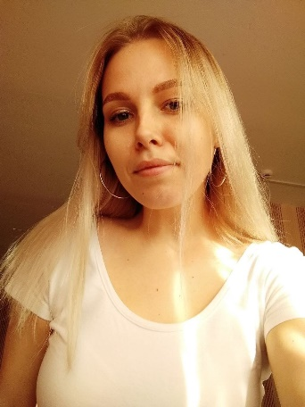

*По желанию выпускника, для открытого представления в сети интернет.

ІІ. Результаты обучения
Основные дисциплины по специальности, изучаемые в БГТУ  Дисциплины курсового проектирования | 1.Химия и физика полимеров  2.Технология эластомеров  3.Теоретические основы переработки полимеров  4.Технология переработки эластомеров  5.Технология эластомеров  6.Технология производства резиновых изделий  7.Моделирование и оптимизация химико-технологических процессов переработки эластомеров  8.Оборудование и основы проектирования предприятий подотрасли  9.Технология эластомерных композиций  10.Расчёт и конструирование резиновых изделий и форм  11.Основы рецептуростроения эластомерных композиций  1.Прикладная механика  2.Процессы и аппараты химических технологий  3.Технология производства резинотехнических изделий  4.Организация производства и управления предприятием  5. Оборудование и проектирование предприятий фармацевтической промышленности
Средний балл по дисциплинам специальности | 7,4
Места прохождения практики | ОАО “Белшина”, БГТУ
Владение иностранными языками (подчеркнуть необходимое, указать язык); наличие международных сертификатов, подтверждающих знание языка: ТОЕFL, FСЕ/САЕ/СРЕ, ВЕС и т.д. | - начальный;  - элементарный;  - средний;  - продвинутый;  - свободное владение.
Дополнительное образование (курсы, семинары, стажировки, владение специализированными компьютерными программами и др.) | Владение полным пакетом Microsoft Office  Инженерные программы «Компас», «Solidworks»  Программы для фото и видео монтажа
Научно-исследовательская деятельность (участие в НИР, конференциях, семинарах, научные публикации и др.) | Участие в НИР (Исследование свойств эластомерных композиций, модифицированных ионизирующим излучением)
Общественная активность | Участница народного студенческого театра «Колокол», поездки с целью агитации учащихся школ для поступления в наш университет

ІІІ. Самопрезентация
Жизненные планы, хобби и сфера деятельности, в которой планирую реализоваться | Играю на гитаре, пою, участвую в спектаклях, играю в волейбол.
Желаемое место работы (область/город/предприятие и др.) | г.Минск

